网站个人信息

姓 名 | 王洪夫 | 性 别 | 男 | 照片 | 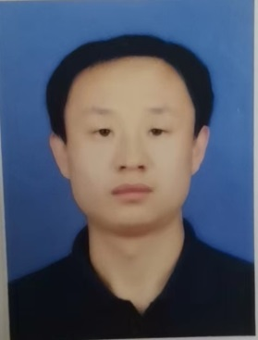
国 籍 | 中国 | 学 位 | 博士
所学专业 | 能源与动力工程 | 毕业院校 | 天津大学
职 称 | 副教授 | 职称类别 | 高校副教授 | 导师类别 | 无
电子邮件 | wanghf@ncu.edu.cn | 所在单位 | 南昌大学先进制造学院能动所
个人信息 | 本人是南昌大学先进制造学院能动所教师，主讲本科生《传热学》、《燃烧学》、《汽车构造与理论》等课程，主讲研究生《高等工程热力学》《内燃机燃烧学》等课程。研究方向为燃烧与污染控制，传热与流动等方面。
教育经历 | 2016.2-2017.6美国康涅狄格大学 访问学者  2005.3-2008.6天津大学 博士  2001.9-2003.7哈尔滨工业大学 硕士  1996.9-2000.7内蒙古工业大学 学士
工作履历 | 2008.7-至今 南昌大学 教师  2003.7-2005.3北京市机电研究院 工程师  2000.8-2001.7内蒙古赤峰热电厂 助理工程师
科研项目 | 主持国家自然科学基金项目：“甲醇对柴油机碳烟生成的抑制机理研究”（50906038），2010/01-2012/12；  主持江西省教改项目：“工程教育认证背景下的混合式教学模式探索与实践—以机械大类《传热学》课程为例”（JXJG-21-1-20），2021/12-2023/12；  主持南昌大学教改项目：“能源与动力工程专业毕业生就业能力研究”（NCUJGLX-15-1-97），2015/12-2017/12；
科研成果 | Wang Hongfu, Fang Ruozhou, Bryan W. Weber, Sung Chih-Jen. An experimental and modeling study of dimethyl ether/methanol blends autoignition at low temperature[J], Combustion and Flame, 2018.12, 198: 89~99  Wang，Hongfu, Weber, Bryan W., Fang Ruozhou，Sung Chih-Jen. High-pressure autoignition of binary blends of methanol and dimethyl ether[C], 10th U.S. National Combustion Meeting, 2017.4.23-4.26, College Park, MD, United States.  王洪夫，姜水生，熊军华. 引燃油量对柴油／甲醇双燃料发动机碳烟排放的影响[J], 内燃机工程, 2014.1, 35: 26~29

